กิจกรรมปลูกต้นไม้ประจำปีงบประมาณ 2563

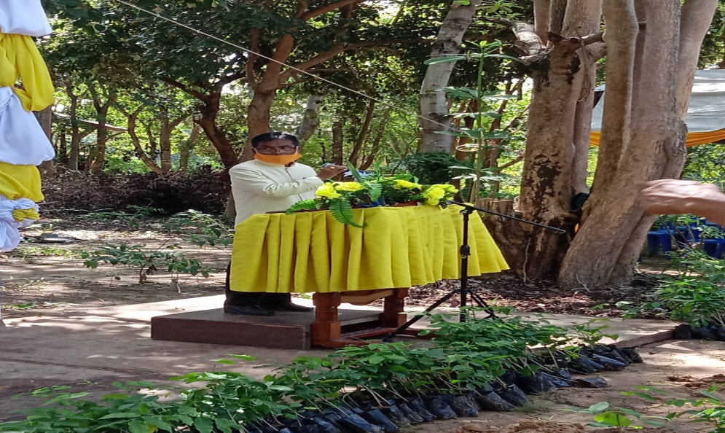
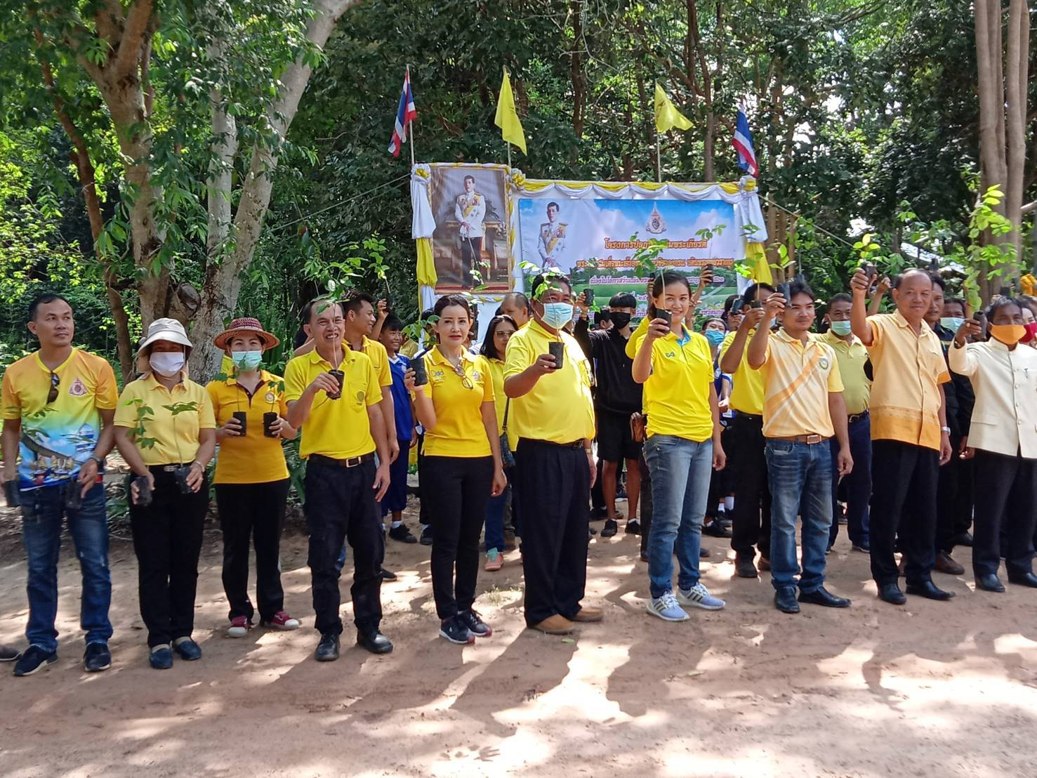
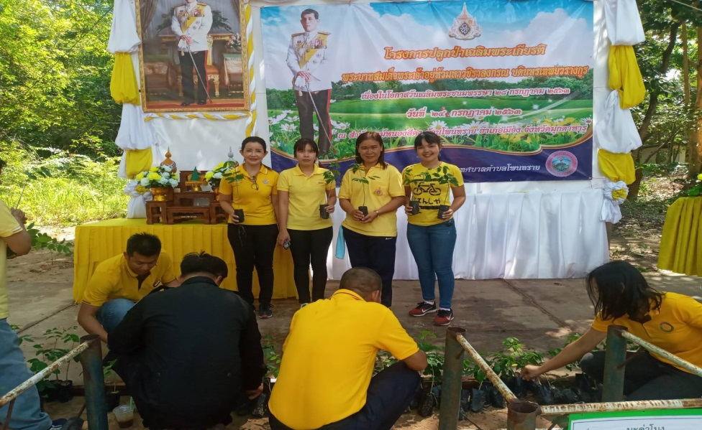
ตู้ปันสุขเทศบาลตำบลโพนทราย
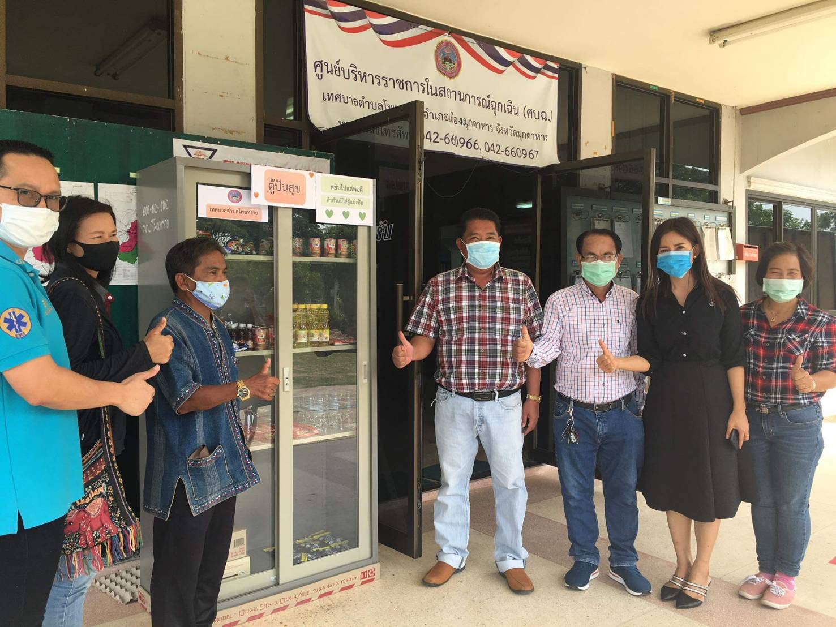

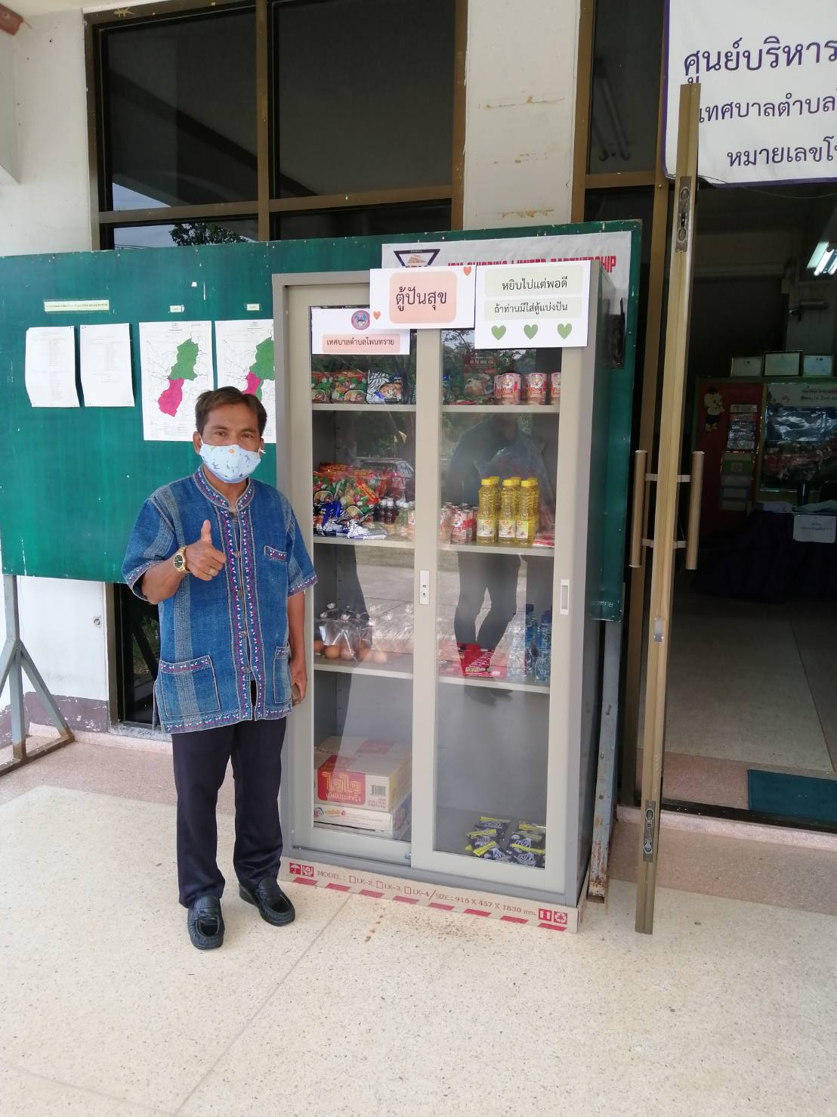

กิจกรรมสร้างขวัญและกำลังใจพนักงานเทศบาล
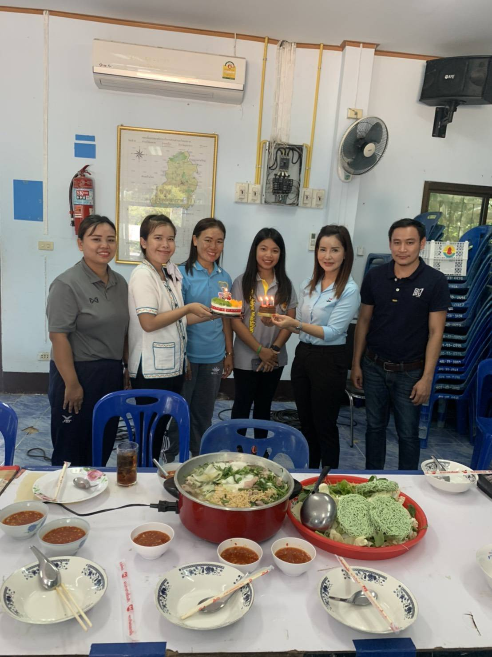
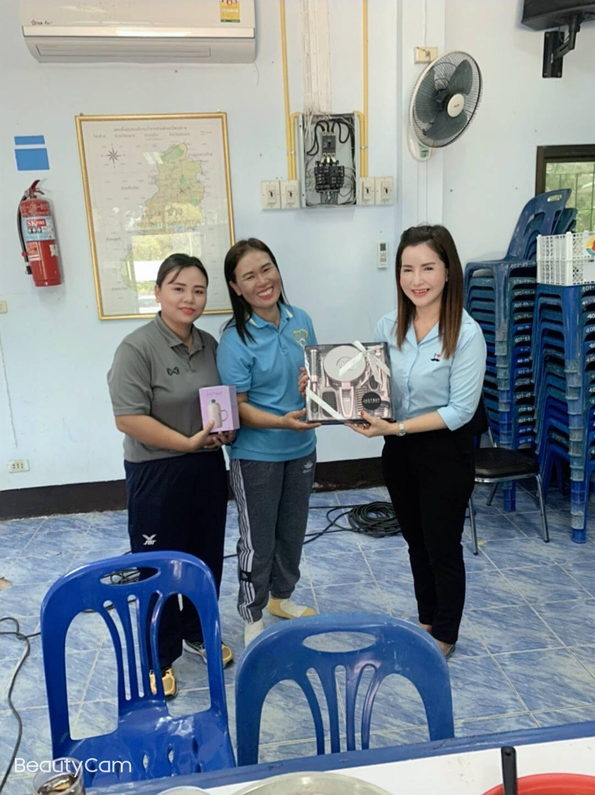
งานเกษียณอายุราชการพนักงานเทศบาลตำบลโพนทราย

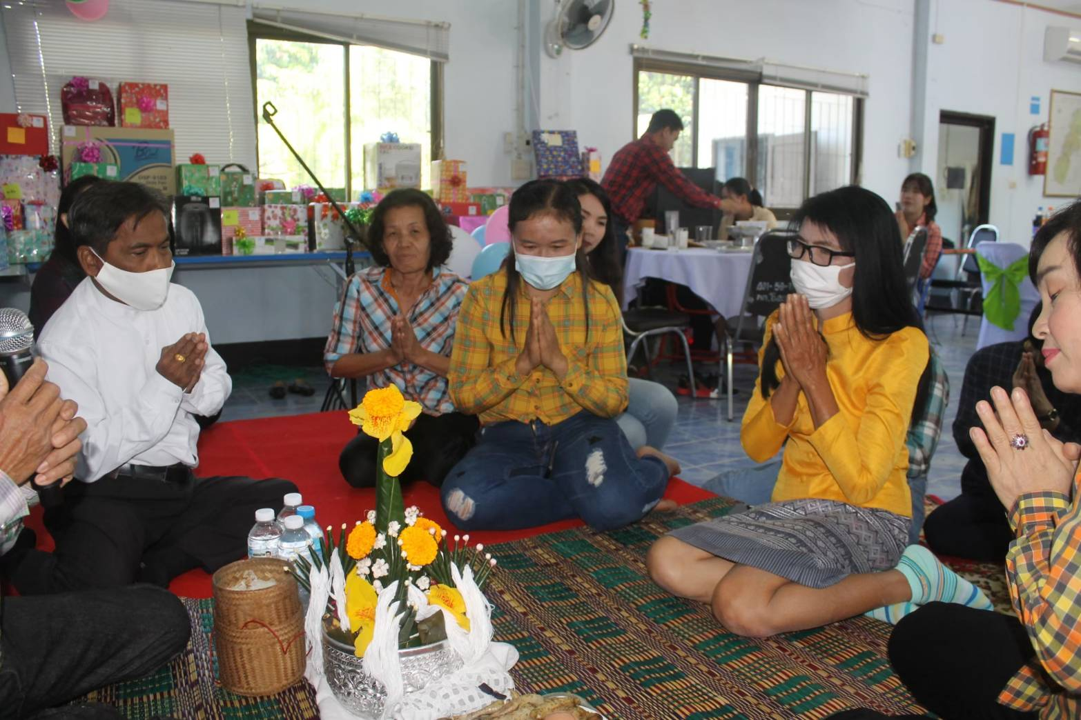
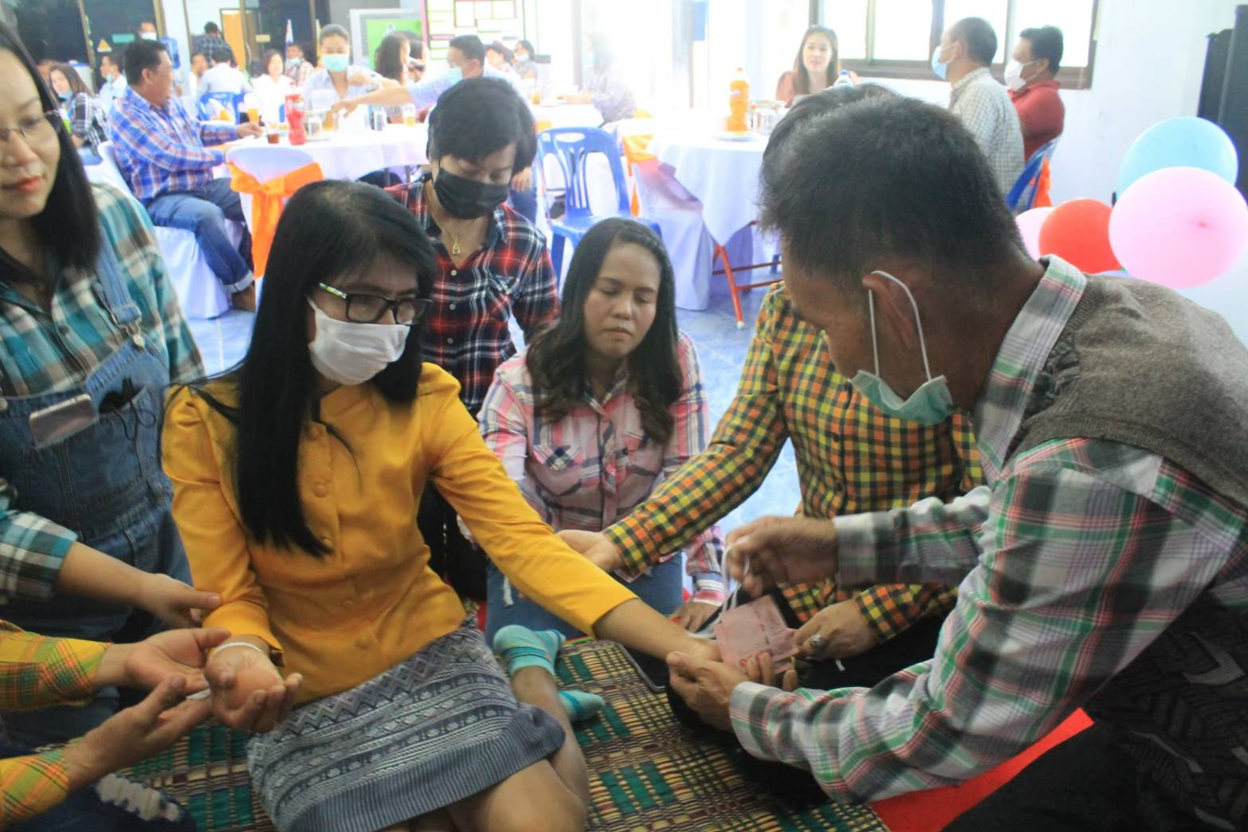
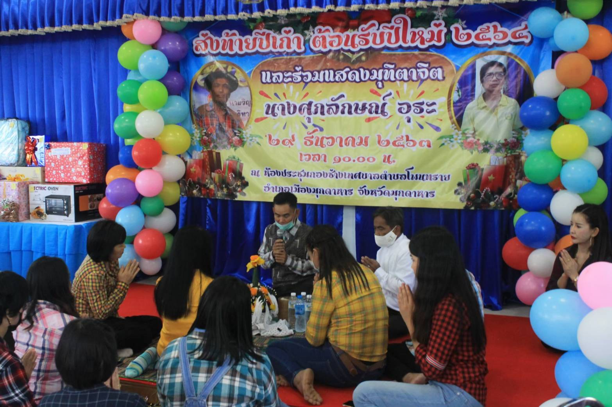
พนักงานเทศบาลตำบลโพนทราย
มีกิจกรรมหิ้วปิ่นโตรับประทานอาหารร่วมกันเวลาพักกลางวัน

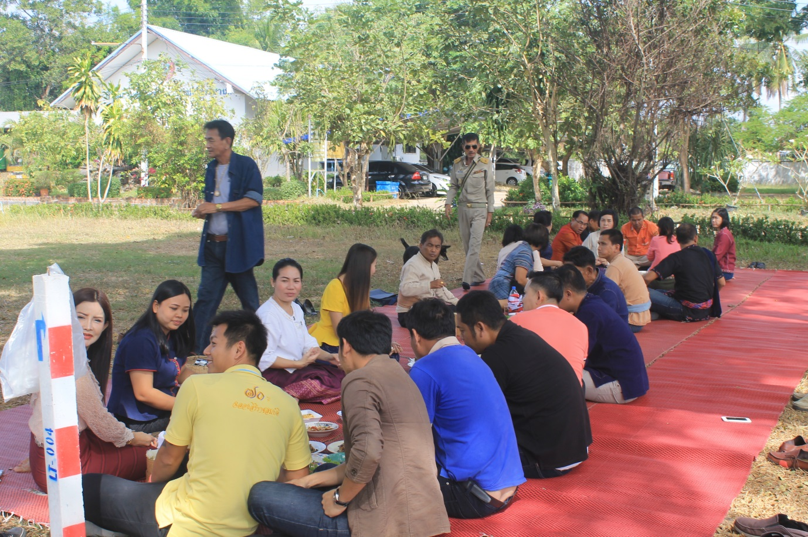

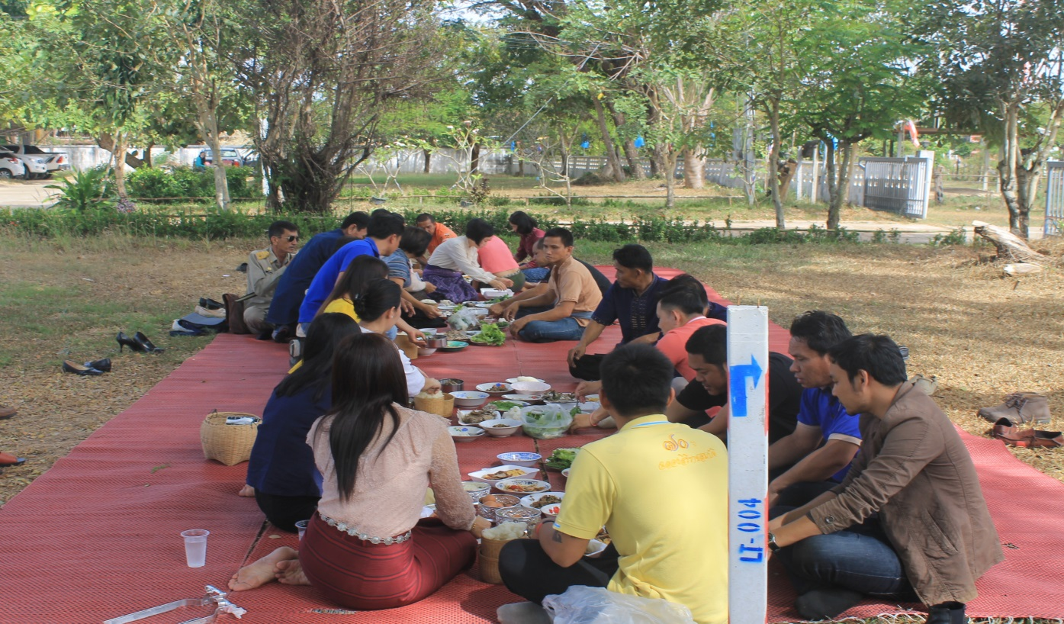

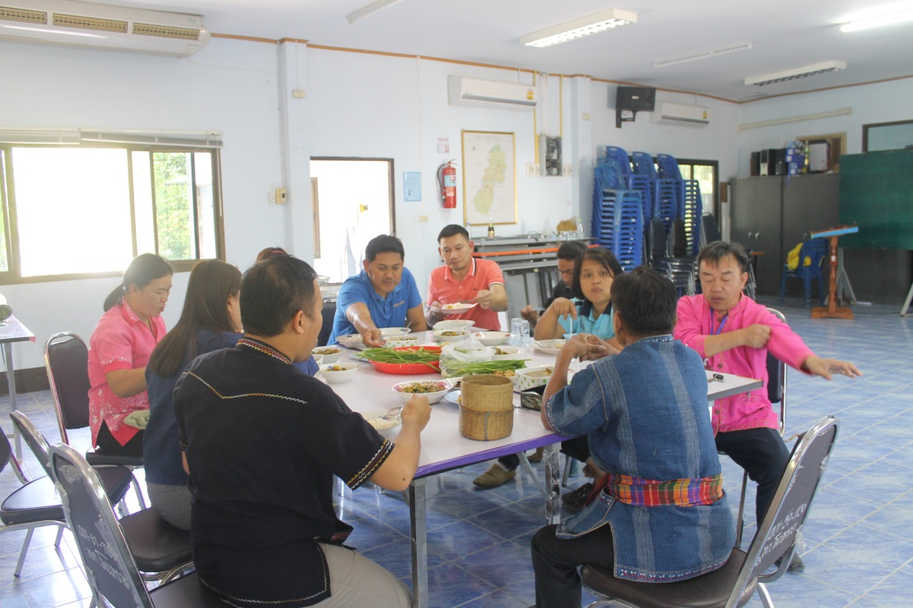

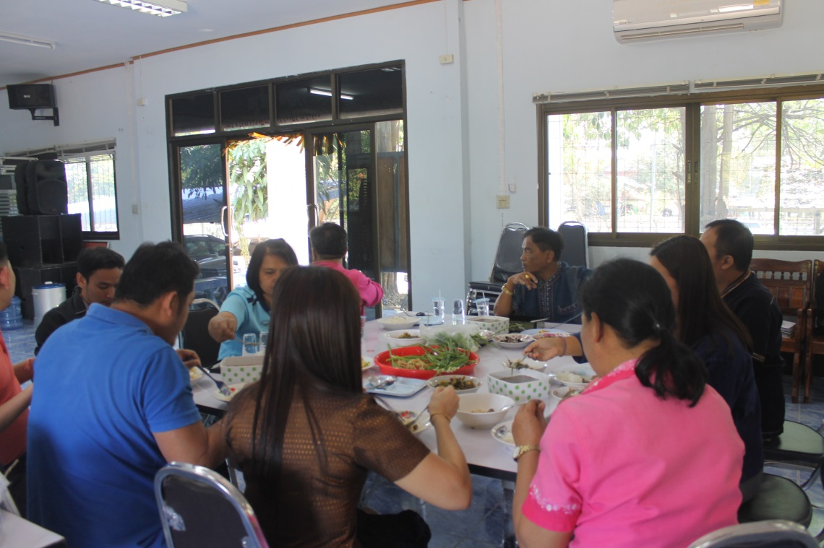

โครงการเทศบาลตำบลโพนทรายแต่งกายผ้าไทยใช้ถุงผ้า

